Модуль 10. Регулярные выражения (2 ак. ч.)

Презентация 1
Квантификаторы регулярных выражений 11
Краткие формы записи квантификаторов 12
Практические задания с решениями 16

Презентация

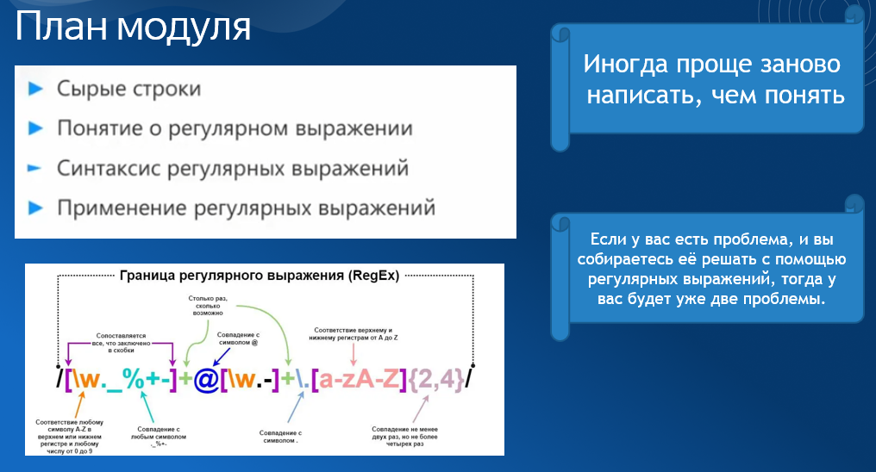

Маска числа — это последовательность цифр, в которой могут встречаться специальные символы «?» и «*». Символ «?» означает ровно одну произвольную цифру, символ «*» означает произвольную (в том числе пустую) последовательность цифр.
Изучив re вы легко можете его применить для:
Perl, JS, Java и т.д

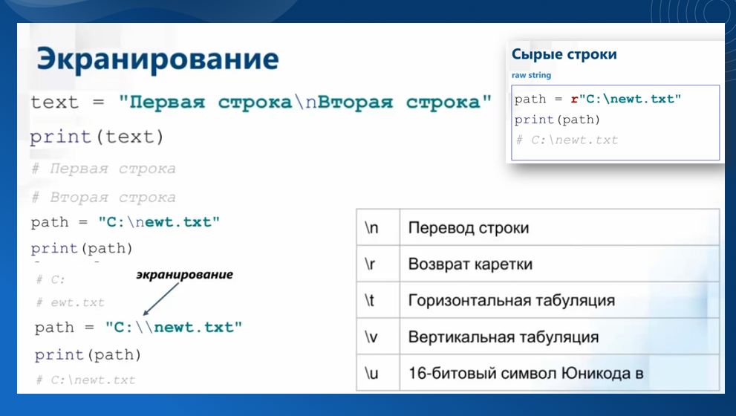

Методы re написаны написаны на языке СИ, что обеспечивает высокую скорость обработки слов

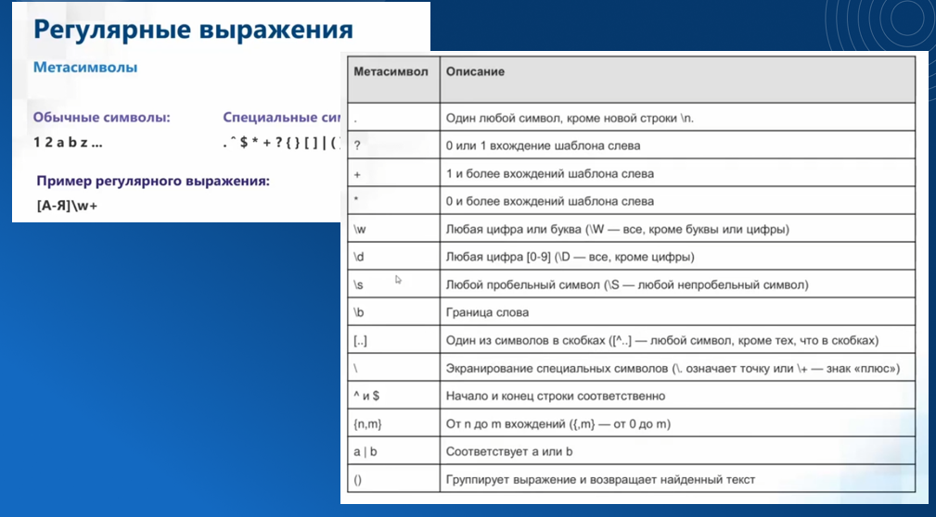

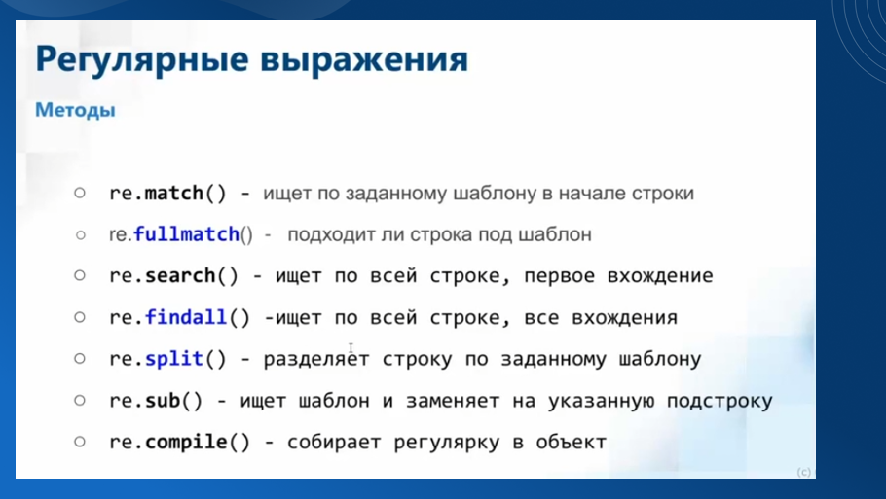

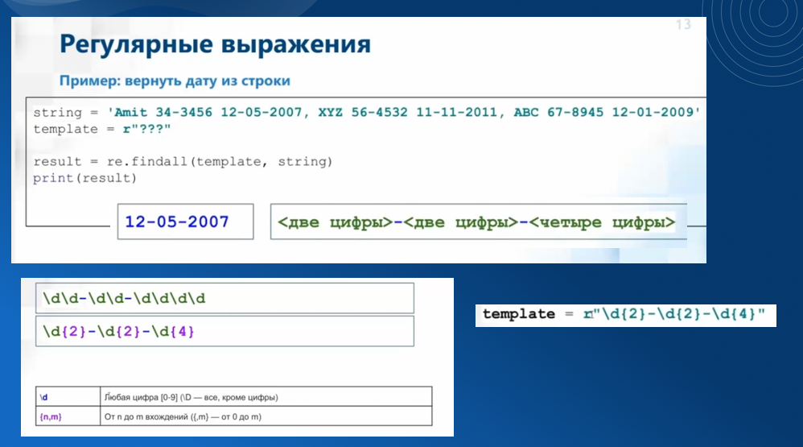

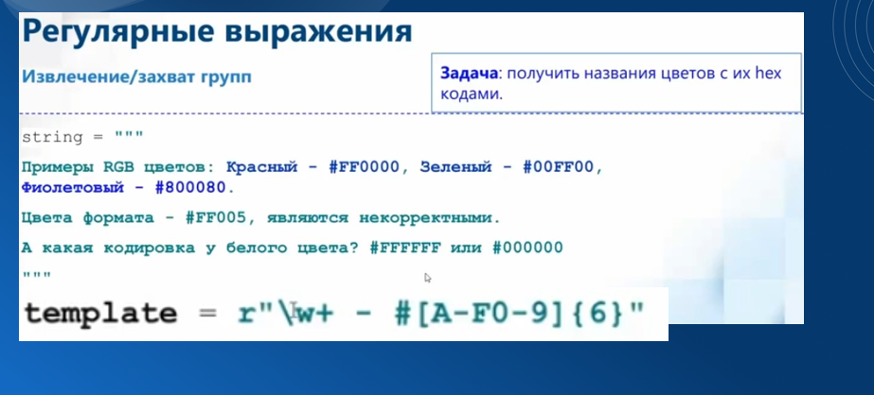

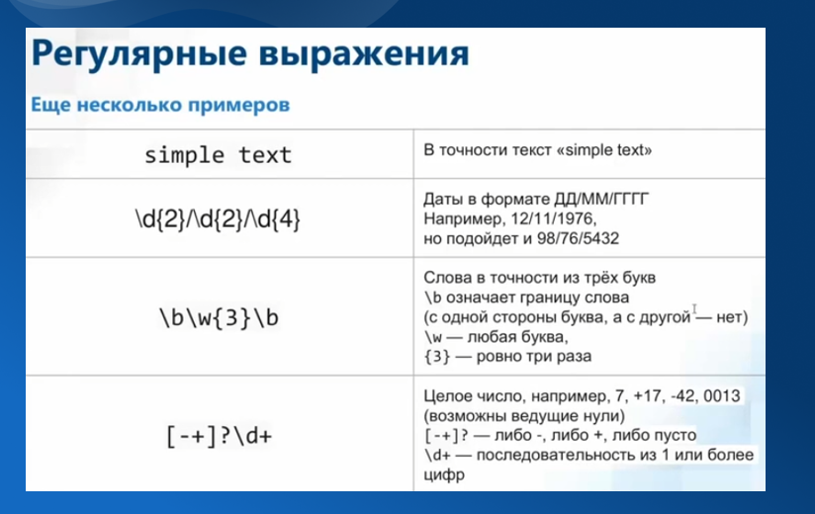

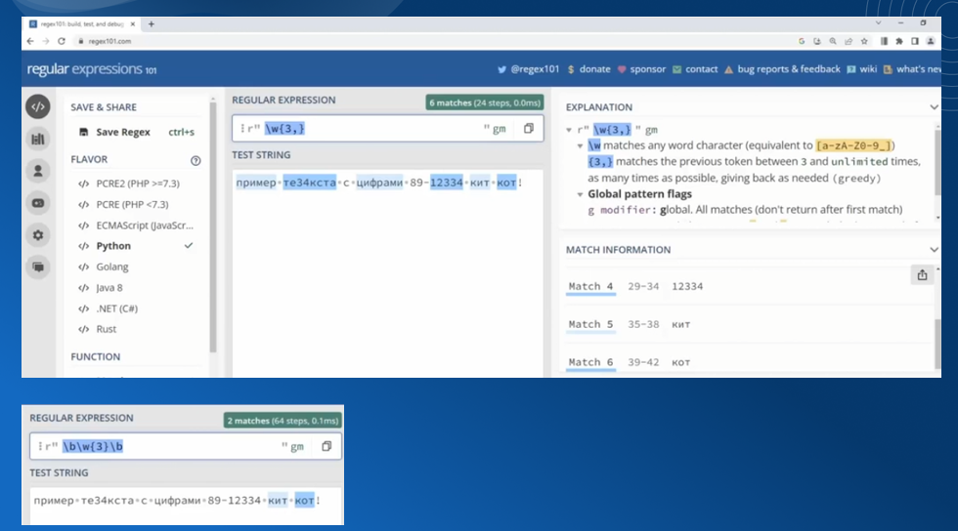

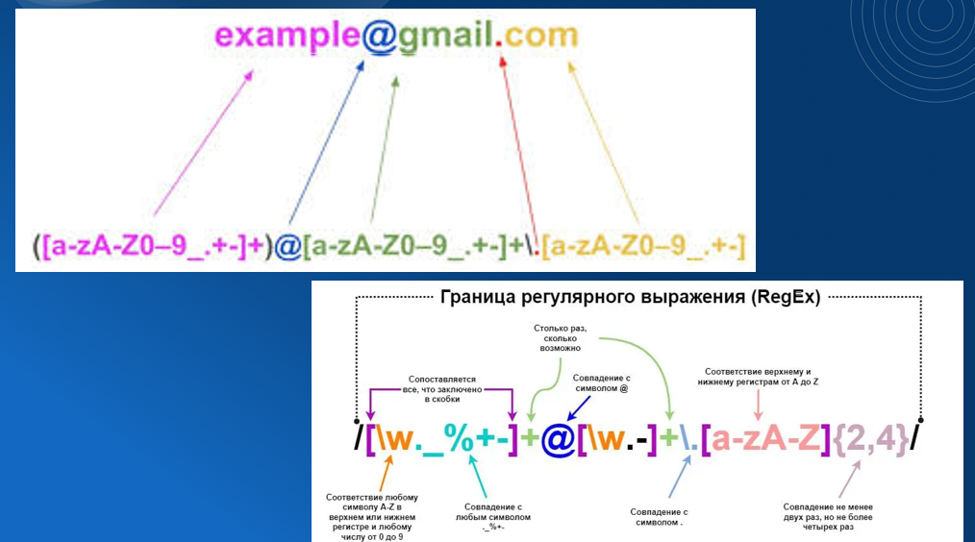

Пример 1.
import re
text = "я программист Python, мы - фулстек-программисты"
search = re.findall('программист', text)
print (search)

результат:

['программист', 'программист']
Расширим функционал
text = "я программист Python, мы - фулстек-программисты, Python-аналитик"
text1 = "программист Python"
search_all = re.findall('программист', text)
print (search_all)
print()
search_split = re.split('программист', text)
print (search_split)
print()
search = re.search('программист', text)
print (search)
print()
search_match = re.match('программист', text1)
print (search_match)

Какая проблема? Нам нужно только отдельные слова. Решение
search = re.findall('\\bпрограммист\\b', text)

Но два слэша писать не принято, так как они используются в шаблонах регулярных выражений. Поэтому:

text = "я программист Python, мы - фулстек-программисты, Python-программист-аналитик"
search1 = re.findall(r'\bпрограммист\b', text)
#\b = границы слова
print(search1)

Но! Как найти склонения у программиста
text = "я Программист Python, мы - фулстек-программисты, у Python-программиста-аналитика"
search1 = re.findall(r'\b[Пп]рограммист[аы]\b', text)

Результат
['программисты', 'программиста']
Где программист с большой буквы?

Спрятался за звездочкой
search1 = re.findall(r'\b[Пп]рограммист[аы]*\b', text)
или так
search1 = re.findall(r'\b[Пп]рограммист[аы]?\b', text)
# ? может быть, а может и не быть

Задача
text = "стеклянный, стекляный"

Написать шаблон для поиска стеклянных слов
Решение:
search2 = re.findall(r"стеклянн?ый", text)
print(search2)

И, наконец, такой пример:

phone = "89123456789, 89883137443, +79123456789, +59123456789"

Найти все которые начинаются на 8 и дальше ? сколько цифр в номере телефона?
match = re.findall(r"8[0-9]{10}", phone) #1 способ
match = re.findall(r"8\d{10}", phone) #1 способ
print(match)

выделяет телефонные номера с первой цифрой 8 и следующими 10 цифрами.
Для квантификаторов {0,} и {1,} существуют специальные символы:
- ? – от нуля до одного (аналог {0,1});
- * – от нуля и до «бесконечности» (в действительности, большого числа – от 32767), соответствует квантификатору {0,};
- + – от единицы и до «бесконечности» (также большого числа – от 32767), соответствует квантификатору {1,}.
Все эти сокращения также можно использовать в минорном режиме:
?? *? +?

Продолжаем тему регулярных выражений и на этом занятии поговорим о квантификаторах. В общем виде они записываются в виде (без пробелов):
{m,n}
где m – минимальное число совпадений с выражением; n – максимальное число совпадений с выражением. Например:

text = "Google, Gooogle, Goooooogle"
match = re.findall(r"o{2,5}", text)

print(match)
Здесь будут выделены следующие комбинации:
"Google, Gooogle, Goooooogle"
Обратите внимание, по умолчанию квантификатор находит наиболее длинные последовательности.
Про такой режим еще говорят, что он жадный или мажорный. В противоположность ему есть другой, минорный режим работы. В этом случае ищутся последовательности минимальной длины, удовлетворяющие шаблону. Для перевода квантификатора в минорный режим после него записывается символ вопроса:
match = re.findall(r"o{2,5}?", text)
В результате получим вхождения:
['oo', 'oo', 'oo', 'oo', 'oo']
которые образуются так:
"Google, Gooogle, Goooooogle"
{m,}? {,n}?
Но нам нужно поймать гуглов?

text = "Google, Gooogle, Goooooogle"
match = re.findall(r"Go{2,}gle", text)
Будет находить все записи слова «Google» с двумя символами ‘o’ и более.
А если так, то:
text = "Google, Gooogle, Goooooogle"
match = re.findall(r"Go{,4}gle", text)
Найдет первые два слова, последнее не соответствует шаблону.

Сервис для проверки регулярны выражений
https://regex101.com/
https://pythex.org/
средствами pycharm - Alt+Enter (Win)
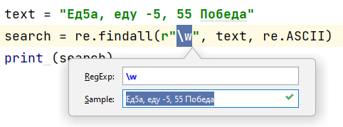

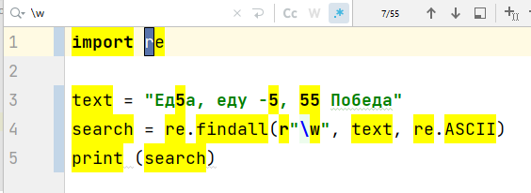

Практические задания с решениями

Задание 1. Вам дана последовательность строк.
Выведите строки, содержащие "cat" в качестве подстроки хотя бы два раза.

Входные данные:
catcat
cat and cat
catac
cat
ccaatt
Выходные данные:
catcat
cat and cat

Решение 1
s = ['catcat', 'cat and cat', 'catac', 'cat', 'ccaatt']
text = 'cat cat'
pattern1 = r"(cat).*\1"
# print(re.findall(pattern,text))
for string in s:
f_all = re.findall(pattern1,string)
if f_all:
print(string)

Решение 2

pattern2 = r"cat.*cat"

Решение 3
if len(re.findall(r"cat", line)) > 1:

Задание 2 Вам дана последовательность строк.
Выведите строки, содержащие "cat" в качестве слова.

Входные данные:
cat
catapult and cat
catcat
concat
Cat
"cat"
!cat?
Выходные данные:
cat
catapult and cat
"cat"
!cat?

pattern2 = r"\bcat\b"

Задача 3. Вам строка из разных чисел.
Вывести все отрицательные числа, имеющие 2 знака после запятой.
Входные данные:

s =”-2.4 -5.82 -2.73 10 24.3 180 -3.14”

Выходные данные:

-5.82 -2.73 -3.14

pattern2 = r"-\d*.\d{2}”

Задача 4. С помощью регулярных выражений напишите валидатор e-mail адресов

Пример:

prettyandsimple@example.com
very.common@example.com
other.email-with-dash@example.com
x@example.com
example-indeed@strange-example.com
admin@mailserver1
example@localhost
example@s.solutions
user@com
user@localserver
Abc.example.com
john.doe@example..com

Основные правила, которые определяют корректность email-адреса:

Наличие символа @:

Валидный email-адрес обязательно должен содержать символ @, который разделяет адрес электронной почты на две части – локальную и доменную.

Локальная часть:

Локальная часть email-адреса идет перед символом @ и может содержать буквы, цифры и определенные специальные символы, такие как точка, подчеркивание и дефис.

Доменная часть:

Доменная часть email-адреса идет после символа @ и может содержать буквы, цифры и точки. Домен может также иметь поддомены, разделенные точками.

\S+@\S+\.\S+

\b[A-Za-z_.-]+@[A-Za-z0-9.-]+\.[a-z]{2,3}
[\w_.%+-]+@[\w.-]+\.[a-z]{2,4}\b
Или просто условная проверка
Задача 5. Нужно настроить регулярное выражение для "Сложного пароля": от 6 символов с использованием цифр, спец. символов, латиницы, наличием строчных и прописных символов.*
и проверить работу регулярного выражения на соответствие следующим требованиям.

- содержит хотя бы одно число;
- содержит хотя бы один спецсимвол;
- содержит хотя бы одну латинскую букву в нижнем регистре;
- содержит хотя бы одну латинскую букву в верхнем регистре;
- состоит не менее, чем из 8 вышеупомянутых символов.

Все пароли | Валидные
'''  123456789aB  120980@aA  absghk4D  abc1&23FF  123ABCac  rtG3FG!Tr^e  aA1!*!1Aa  oF^a1D@y5e6  enroi#$rkdeR#$092u  aA1@  aa1@#bbcc  пароль  password  qwerty  lOngPa$$W0Rd  ''' | 120980@aA  abc1&23FF  rtG3FG!Tr^e  aA1!*!1Aa  oF^a1D@y5e6  enroi#$rkdeR#$092u  lOngPa$$W0Rd

lst = '''
123456789aB
120980@aA
absghk4D
abc1&23FF
123ABCac
rtG3FG!Tr^e
aA1!*!1Aa
oF^a1D@y5e6
enroi#$rkdeR#$092u
aA1@
aa1@#bbcc
пароль
password
qwerty
lOngPa$$W0Rd
'''
pattern = re.compile(r'(?=.*[0-9].*)(?=.*[a-z].*)(?=.*[A-Z].*)(?=.*[!@#$%^&*].*)(\b.{8,}\b)')
search = pattern.findall(lst)
print(*search,sep='\n')

Задание 6. Вам дана последовательность строк.
Выведите строки, содержащие две буквы "z﻿", между которыми ровно три символа.
Входные данные:
zabcz
zzz
zzxzz
zz
zxz
zzxzxxz
Выходные данные:
zabcz
zzxzz

s = ['zabcz','zzz','zzxzz','zz','zxz','zzxzxxz']
# print (s)
pattern2 = r"z.{3}z"

Задание 7. Вам дана последовательность строк.
Выведите строки, содержащие слово, состоящее из двух одинаковых частей (тандемный повтор).
Входные данные:
blabla is a tandem repetition
123123 is good too
go go
aaa
Выходные данные:
blabla is a tandem repetition
123123 is good too

s = ["blabla is a tandem repetition", "123123 is good too", "go go", "aaa bbb"]
# print (s)
pattern2 = r"\b(\w+)\1\b",
# print(re.findall(pattern,text))
Задание 9. Вам дана последовательность строк.
В каждой строке замените первое вхождение слова, состоящего только из латинских букв "a" (регистр не важен), на слово "argh".

Примечание:
Обратите внимание на параметр count у функции sub.
Входные данные:
There’ll be no more "Aaaaaaaaaaaaaaa"
AaAaAaA AaAaAaA
Выходные данные:
There’ll be no more "argh"
argh AaAaAaA

s = ["There’ll be no more \"Aaaaaaaaaaaaaaa\"","AaAaAaA AaAaAaA"]
pattern2 = r"\b([aA])+\b"
for line in s:
f_all = re.sub(pattern2,'argh', line, count=1)
print(f_all)

Задание 10. Вам дана последовательность строк.
В каждой строке поменяйте местами две первых буквы в каждом слове, состоящем хотя бы из двух букв.
Буквой считается символ из группы \w.
Входные данные:
this is a text
"this' !is. ?n1ce,
Выходные данные:
htis si a etxt
"htis' !si. ?1nce,

s = ["this is a text","\"this' !is. ?n1ce,"]
print(s)
pattern1 = r"\b(\w)(\w)"
for line in s:
f_all = re.sub(pattern1,r'\2\1', line)
print(f_all)

Задание 11. Вам дана последовательность строк.
В каждой строке замените все вхождения нескольких одинаковых букв на одну букву.
Буквой считается символ из группы \w.
Входные данные:
attraction
buzzzz
Выходные данные:
atraction
buz

import sys,re
s = ["attraction","buzzzz"]

pattern1 = r"(\w)\1+"

for line in s:
line = line.rstrip()
f_all = re.sub(pattern1,r'\1', line)
print(f_all)
Задание 11. Вам дана последовательность строк.
Выведите строки, содержащие двоичную запись числа, кратного 3.

Двоичной записью числа называется его запись в двоичной системе счисления.

Примечание 2:
﻿
Данная задача очень просто может быть решена приведением строки к целому числу и проверке остатка от деления на три, но мы все же предлагаем вам решить ее, не используя приведение к числу.
Входные данные:
0
10010
00101
01001
Not a number
1 1
0 0
Выходные данные:
0
10010
01001

s = ['0', '10010', '00101', '01001', 'Not a number', '1 1', '0 0']
pattern1 = r"([0-1]*)\S"
for line in s:
f_all = re.fullmatch(pattern1, line)
if f_all:
if int(line,2) % 3 == 0:
print (line)

Далее поговорим о группировках и сохранении результатов поиска, используя регулярные выражения. О чем здесь речь? Давайте представим, что нам нужно из текста
lat = 5, lon=7
выделить данные в формате: ключ=значение. Выражение можно записать так:
import re

text = "lat = 5, lon=7"
match = re.findall(r"\w+\s*=\s*\d+", text)

print(match)
Однако, это же шаблон будет работать, например, и с такими данными:
text = "pi=3, a = 5"
а мы бы хотели, чтобы учитывались только ключи lat и lon. Для этого их нужно явно указать в нашем правиле. Сделаем это следующим образом:
match = re.findall(r"lat\s*=\s*\d+|lon\s*=\s*\d+", text)
Смотрите, мы записали два шаблона через символ |, который в регулярных выражениях означает ИЛИ. То есть, в качестве ключа можно брать lat или lon (одно из двух) и далее, должно идти число. Запустим программу вот с таким текстом:
text = "lat = 5, lon=7, a=5"
и на выходе получаем только данные для lat и lon:
['lat = 5', 'lon=7']
Но у этого выражения есть недостаток: мы дважды записываем одно и то же после имен ключей. Давайте это оптимизируем. Здесь нам на помощь приходят группирующие скобки:
match = re.findall(r"(?:lat|lon)\s*=\s*\d+", text)
Мы здесь использовали несохраняющую группировку двух литералов lat или lon. Вот эти два символа ?: сразу после открывающей круглой скобки как раз и указывает на несохраняющую группировку. Что это такое я поясню чуть позже. А сейчас, если запустить программу, то увидим прежний результат:
['lat = 5', 'lon=7']
и, при этом, наше правило записано без дублирующих элементов. Интерпретировать все это можно так: сначала проверяется наличие литералов lat или lon, а затем, после них должен стоять знак равенства и числа.
Теперь, давайте уберем символы ?: из наших скобок:
match = re.findall(r"(lat|lon)\s*=\s*\d+", text)
В этом случае мы получаем сохраняющую группировку. То есть, для каждого найденного вхождения отдельно будет сохраняться соответствующий ключ. Визуально это можно представить так:
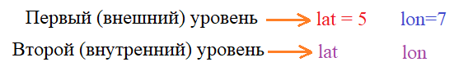
И, если запустить программу, то в консоли увидим как раз этот второй уровень:
['lat', 'lon']
Чтобы увидеть оба уровня, поставим сохраняющие скобки вокруг всего выражения:
match = re.findall(r"((lat|lon)\s*=\s*\d+)", text)
У нас получится следующий результат:
[('lat = 5', 'lat'), ('lon=7', 'lon')]
Фактически, здесь во второй уровень записывается сначала вся найденная фраза, а затем, включаются внутренние скобки и добавляются ключи. И, смотрите, используя этот функционал, мы можем отдельно выделить ключ и значения, записав шаблон в таком виде:
match = re.findall(r"(lat|lon)\s*=\s*(\d+)", text)
На выходе сразу получим список из кортежей с парами: ключ, значение:
[('lat', '5'), ('lon', '7')]
и это очень удобно для дальнейшей обработки этих данных. Вот так работают круглые скобки: они выполняют сразу две функции – группировку и сохранение результатов поиска. Или, же можем использовать группировку без сохранения, добавляя внутрь скобок символы
(?:<выражение>)
Давайте в качестве практического примера рассмотрим парсинг вот такого xml-файла:
<!DOCTYPE xmlmap>
<xmlmap>
<parametrs>
<name>map</name>
<scale>750000</scale>
<issuedate>20060828</issuedate>
<correctiondate>20060828</correctiondate>
</parametrs>
<object code="43" >
<attribute number="133" value="3000000" />
<attribute number="174" value="20" />
<primitive pointType="2" name="2" >
<point lon="40.8482" lat="52.6274" />
<point lon="40.8559" lat="52.6361" />
…
Нам здесь нужно у записи point выделить долготу (lon) и широту (lat). В самом простом варианте это можно сделать так:
with open("map.xml", "r") as f:
lat = []
lon = []
for text in f:
match = re.findall(r"<point\s+[^>]*?lon=([\"\'])([0-9.,]+)\1\s+[^>]*lat=([\"\'])([0-9.,]+)\1", text)
print(match)

print(lon, lat, sep="\n")
Мы здесь открываем файл на чтение с использованием менеджера контекста а, затем, построчно считываем из него информацию. Для каждой строки применяем регулярное выражение, выделяя атрибуты lon и lat. На выходе получаем следующий результат:
…
[]
[]
[]
[('"', '40.8482', '"', '52.6274')]
[('"', '40.8559', '"', '52.6361')]
[('"', '40.8614', '"', '52.651')]
…
В тех строчках, где нет данных атрибутов, имеем пустую коллекцию, а где формат совпадает, получаем четыре значения из сохраняющих скобок. Здесь нам нужны значения с индексом 1 – для lon и 3 – для lat. И, записывая все «в лоб», получаем такую программу:
with open("map.xml", "r") as f:
lat = []
lon = []
for text in f:
match = re.findall(r"<point\s+[^>]*?lon=([\"\'])([0-9.,]+)\1\s+[^>]*lat=([\"\'])([0-9.,]+)\1", text)
if len(match) > 0:
lon.append(match[0][1])
lat.append(match[0][3])

print(lon, lat, sep="\n")
Но, как вы понимаете, это не лучшая реализация поставленной задачи. Что если регулярное выражение изменится и индексы станут другими? Придется поправлять весь программный код, связанный с этим шаблоном! Это не очень удобно. Здесь лучше использовать имена сохраняющих групп, а затем, обращаться к данным по этим именам. Поэтому перепишем программу так:
with open("map.xml", "r") as f:
lat = []
lon = []
for text in f:
match = re.search(r"<point\s+[^>]*?lon=([\"\'])(?P<lon>[0-9.,]+)\1\s+[^>]*lat=([\"\'])(?P<lat>[0-9.,]+)\1", text)
if match:
v = match.groupdict()
if "lon" in v and "lat" in v:
lon.append(v["lon"])
lat.append(v["lat"])

print(lon, lat, sep="\n")
Мы здесь воспользовались другим методом модуля re – search, который возвращает не просто коллекцию, а объект, из которого можно получить словарь, содержащий коллекцию сохраненных именованных групп (об этом методе подробнее речь пойдет позже). Далее, мы проверяем: было ли найдено совпадение и если да, то дополнительная проверка на наличие ключей lon и lat в полученном словаре. При истинности обеих проверок, добавляем в наши коллекции соответствующие данные.
Здесь использование именованных групп оправдано, т.к. создает универсальность текста программы, независимо от вида регулярного выражения.

